Biologija 8.r. –**GRAĐA I ULOGA PROBAVNOG SUSTAVA I dio(SVI PROGRAMI)**

(10. zadaća)

Dragi učenici, ne morate poslati ovu zadaću.

Ali mogu zatražiti u bilo kojem trenutku da ju pošaljete - stoga ju imajte spremnu za slanje ☺

Nemojte se zbuniti nešto drukčijim poretkom gradiva nego u udžbeniku, najprije ćemo proći osnove dijelove probavnog sustava (udžbenik str.167.-169.),a nakon toga vrste hranjivih tvari te prehranu i zdravlje

1. najprije pogledajte video lekciju na slijedećoj poveznici:

<https://www.youtube.com/watch?v=PlFqzFz2_QQ>

2. prepišite plan ploče/priložite u svoju mapu Biologije

PLAN PLOČE

**Građa i uloga probavnoga sustava I dio**

**Probavni se sustav** sastoji od probavne cijevi i probavnih žlijezda.

**Probavnu cijev** čine: usta u kojima su zubi i jezik, jednjak, želudac, dvanaesnik, tanko crijevo, debelo crijevo i crijevni otvor (čmar).

**Probavne žlijezde**, koje svoje probavne sokove luče u dvanaesnik, jesu gušterača i jetra.

Na spoju tankoga i debeloga crijeva nalazi se slijepo crijevo s nastavkom crvuljkom.

**Hrana se u probavnome sustavu mijenja mehanički i kemijski.**

3. RIJEŠI ZADATKE: (posluži se udžbenikom, str.167)

3.1. u zadatku popuni tablicu, navodeći uloge pojedinih organa:

|  |  |  |  |  |  |
| --- | --- | --- | --- | --- | --- |
| **Br.** | **Naziv organa** | **Uloga** | **Br.** | **Naziv organa** | **Uloga** |
| 1. | usta |  | 8. | žučni mjehur | „skladište” žuči |
| 2. | slinovnice |  | 9. | gušterača |  |
| 3. | ždrijelo |  | 10. | tanko crijevo |  |
| 4. | jednjak |  | 11. | slijepo crijevo | nema posebnu ulogu |
| 5. | želudac |  | 12. | crvuljak | nema posebnu  ulogu |
| 6. | dvanaesnik | prima sokove jetara  i gušterače | 13. | debelo crijevo |  |
| 7. | jetra |  | 14. | izmetni otvor | izbacuje izmet |

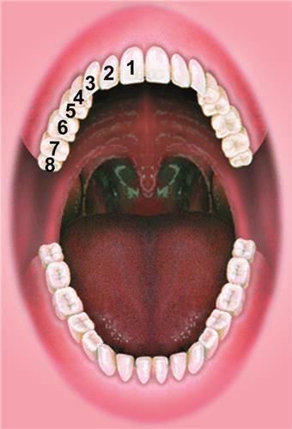

**3.2. r**aspored zubi u ustima**–dopuni-** (posluži se udžbenikom, str.169)

1. i 2.___________,

3.______________,

4. i 5.___________,

6. i 7.___________,

8.______________.

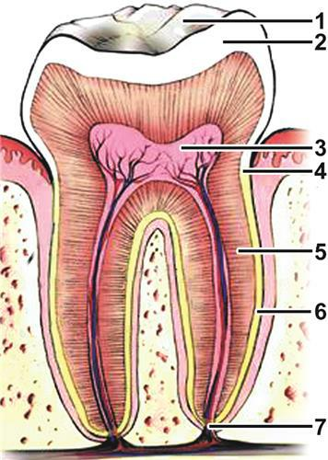

**3.3.**  presjek zuba- **dopuni** -(posluži se udžbenikom, str.168)

1. zubna _________,

2. kruna,

3. zubna _________,

4. vrat,

5. dentin,

6. cement,

7.______________ .